COMUNE DI VOLTIDO

Provincia di Cremona

Tel. (0375) 389762 - Fax (0375)389782

e-mail: [anagrafe@comune.voltido.cr.it](mailto:anagrafe@comune.voltido.cr.it)

Istanza dell'accesso documentale



Luogo e data .



Al comune

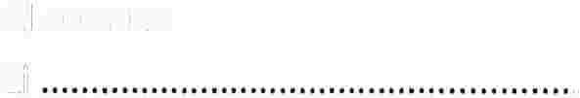

di .

lo sottoscritto/a nato/a il . in (comune di nascita e residente



in (comune di residenza



CHIEDO DI

Ricevere documenti e comunicazioni relative alla presente istanza in Via . n. civ CAP Comune Tel . Celi e-mail/PEC .



O Poter consultare i seguenti documenti:



O Poter avere copia dei seguenti documenti:

*[Inserire qui la* sommaria *descrizione dei documenti che si stanno ricercando* J

DICHIARO CHE



la presente richiesta di accesso documentale è motivata dal seguente interesse diretto, concreto e attuale, corrispondente ad una situazione giuridicamente tutelata e collegata ai suddetti documenti:



*[Inserire qui la motivazione logico giuridica che giustifica l'istanza di acceso documentale]*



Dichiaro di essere nformato, tramite apposita informativa resa disponibile dall'ente a cui è indirizzato il presente documento, ai sensi e per gli effetti degli articoli 13 e seg. del Regolamento Generale sulla Protezione dei Dati (RGPD-UE 2016/679), che i dati personali raccolti saranno trattati, anche con strumenti informatici, esclusivamente nell'ambito del procedimento per il quale la presente istanza/dichiarazione viene resa.



Allego fotocopia non autenticata di un mio documento di identità e iseguenti documenti:



Distinti saluti.



(FIRMA)



Al sensi dell'art. 38, d.P.R. 445 del 28 dicembre 2000, la dichiarazione è sottoscritta dall'interessato In presenza del dipendente addetto ovvero sottoscritta e Inviata Insieme alla fotocopia, non autenticata di un documento di Identità del dichiarante, all'ufficio competente via fax, tramite un Incaricato, oppure a mezzo posta.

FIRMATA DAL DICHIARANTE SI ALLEGA FOTOCOPIA:

Il MIA PRESENZA D

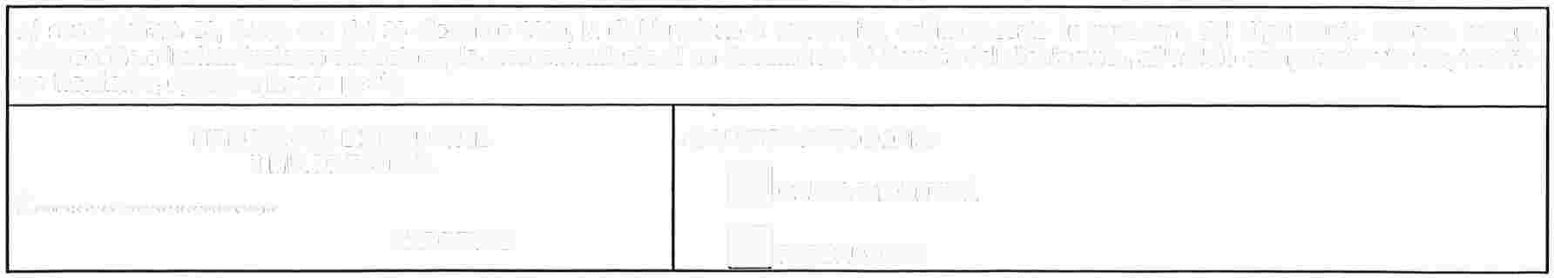

11 ........................................

CARTA D'IDENTITÀ L'ADDETIO n PASSAPORTO

l]PATENTE



[] .



Cod. B5G050,I GrnlicheE.Ga.spa,i



Pag. 2dl 2

